COMPTE RENDU

MICROSOFT PROJET

***Réalisé par :***

***-SAFA BECHCHAA***

***Professeur :***

***-* IMANE DAOUDI**

**I -INTRODUCTION**

Le management de projet constitue un pilier essentiel dans la réussite et l'efficacité opérationnelle d'une organisation. La planification, la gestion des ressources, la résolution des conflits, l'évaluation des coûts, et le suivi régulier sont autant de facettes cruciales pour mener à bien un projet. Dans ce contexte, notre travail pratique s'est focalisé sur l'utilisation de Microsoft Project, un outil logiciel de gestion de projet, pour atteindre des objectifs spécifiques liés à la planification, à l'ordonnancement, à l'affectation des ressources, à la résolution de conflits, à la prévision des coûts et au suivi de l'évolution du projet.

L'objectif principal de ce travail pratique était de maîtriser les différentes fonctionnalités de Microsoft Project afin de concevoir un plan de projet robuste, de hiérarchiser les tâches, d'allouer judicieusement les ressources, de gérer les conflits potentiels, d'estimer les coûts intermédiaires et finaux, et enfin, de suivre de manière efficace l'avancement du projet. La pertinence de ces compétences est indéniable dans un environnement professionnel où la gestion de projet est une composante majeure du succès organisationnel.

Ce compte rendu détaillera les étapes entreprises, les décisions prises et les résultats obtenus au cours de l'utilisation de Microsoft Project pour répondre aux objectifs énoncés. Nous explorerons les défis rencontrés, les stratégies adoptées pour les surmonter, et les enseignements tirés de cette expérience pratique. En définitive, ce rapport vise à offrir un aperçu exhaustif des compétences acquises lors de la manipulation de Microsoft Project dans le contexte de la gestion de projet.

**II. ENONCE**

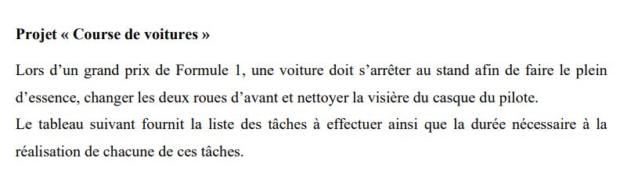

**1*Création du projet**

Dans l’onglet **Project**, on clique sur la vue **"Change Working Time"**, puis on choisit dans la liste **"For calender"** le calendrier **"Standard"**. Ensuite dans le **"Work Weeks"** section, on clique sur l’option **"Details** et on remplit nos temps de travail.

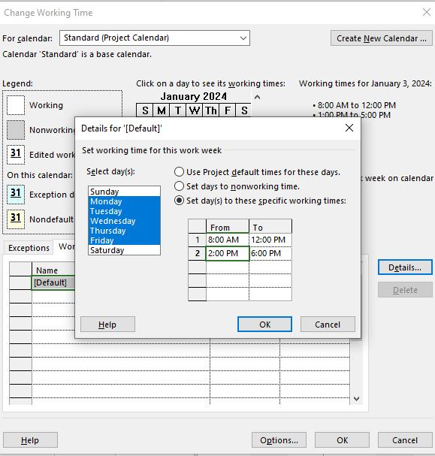Enfin, on clique sur **OK** pour sauvegarder pour enregistrer les changements

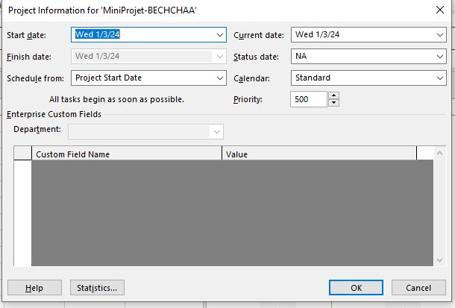Ensuite, dans le même onglet, on clique sur **"Projet Info"** pour citer la date de début de notre projet, qui est, dans notre cas, la date d’aujourd’hui : Le 03 Janvier 2024.

**2*Complétez le tableau suivant sachant que l’on dispose d’une seule ressource et que pour les tâches C et D, la voiture ne doit pas être levée.**

|  |  |  |
| --- | --- | --- |
| **Nom de la tache** | **Durée (secondes)** | **Prédécesseurs** |
| A-Apporter les deux roues | **8** | **-** |
| B-Lever la voiture | **2** | **D** |
| C-Nettoyer la visière du casque | **6** | **A** |
| D-Faire le plein d’essence | **8** | **C** |
| E-Enlever la roue droite | **5** | **B** |
| F-Enlever la roue gauche | **5** | **E** |
| G-Monter la nouvelle roue droite | **8** | **F** |
| H-Monter la nouvelle roue gauche | **8** | **G** |
| I-Baisser la voiture | **2** | **H** |
| J- Ranger les anciennes roues | **10** | **I** |

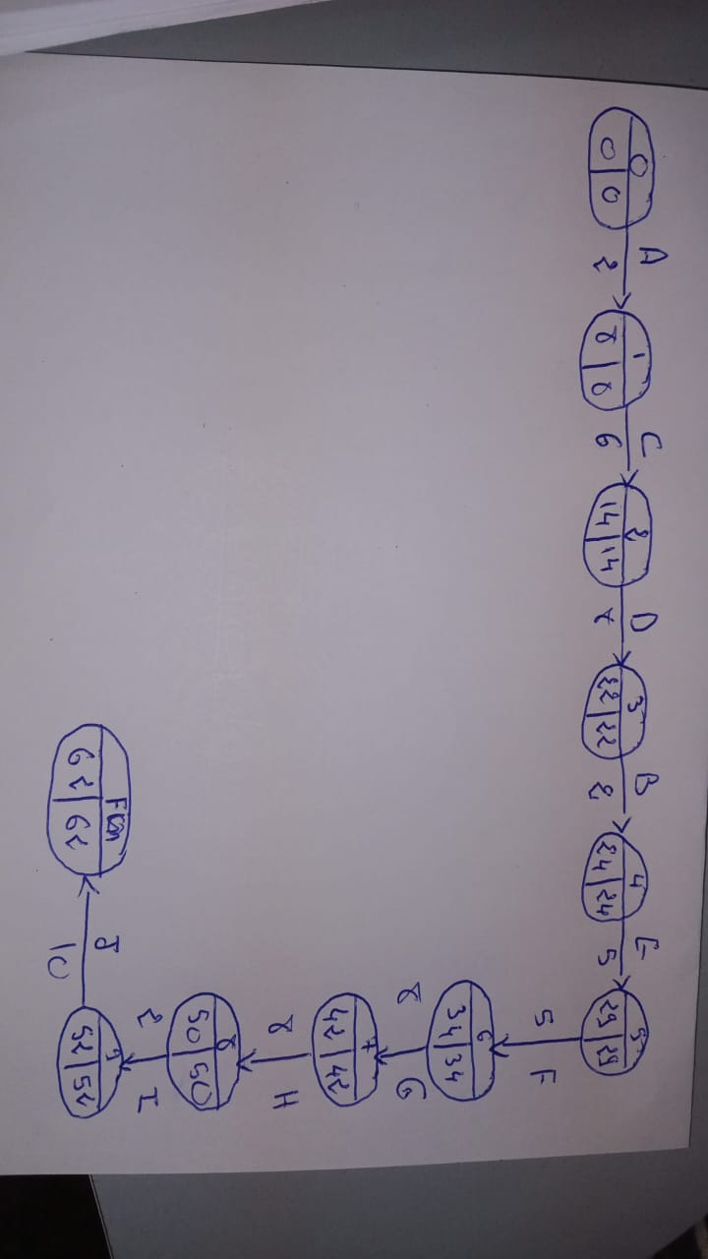 **3*Dessiner le diagramme de PERT du projet « Arrêt au stand » en indiquant les dates au plutôt et les dates au plus tard. Quelle est la durée de votre projet ?**

**\*\*La durée du projet est :** 63 secondes.

**4*A l’aide du logiciel Microsoft Project, établir le planning initial du projet (sous la forme d’un diagramme de Gantt). Compléter le tableau des marges**

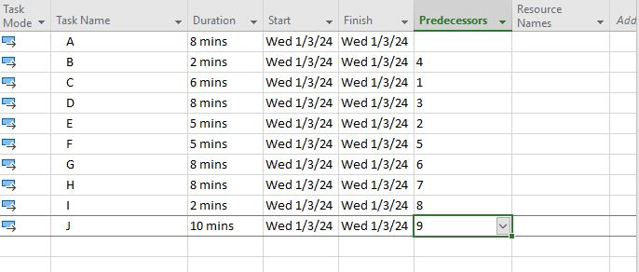Dans cette question, il s’agit de saisir les taches du projet. De plus, saisir les prédécesseurs pour chacune des taches. On a cité le **" Task Mode "** à **"Auto Schedule"** ce quipermet au logiciel de planifier automatiquement les tâches en fonction des dépendances, des ressources disponibles et des contraintes définies. D’autre terme, les dates de début et de fin des tâches sont calculées automatiquement en fonction de la logique de planification et des paramètres définis dans le projet.

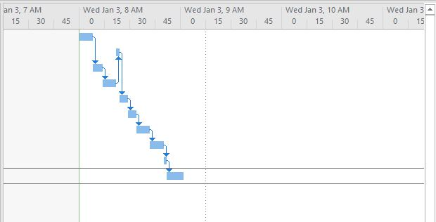Et le diagramme de Gantt généré est le suivant :

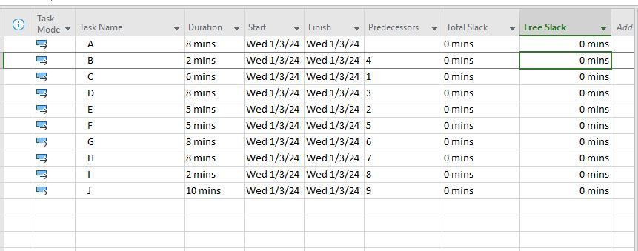Après, on a ajouté deux colonnes pour les marges libres et totales, qui sont calculées automatiquement par le logiciel.

**5*PERT-charge**

**\*\*Etablir de nouveau tableau des liens d’antériorités (tableau 1) :**

|  |  |  |
| --- | --- | --- |
| **Nom de la tache** | **Durée (secondes)** | **Prédécesseurs** |
| A-Apporter les deux roues | **8** | **-** |
| B-Lever la voiture | **2** | **A, C, D** |
| C-Nettoyer la visière du casque | **6** | **-** |
| D-Faire le plein d’essence | **8** | **-** |
| E-Enlever la roue droite | **5** | **B** |
| F-Enlever la roue gauche | **5** | **B** |
| G-Monter la nouvelle roue droite | **8** | **E** |
| H-Monter la nouvelle roue gauche | **8** | **F** |
| I-Baisser la voiture | **2** | **J** |
| J- Ranger les anciennes roues | **10** | **H, G** |

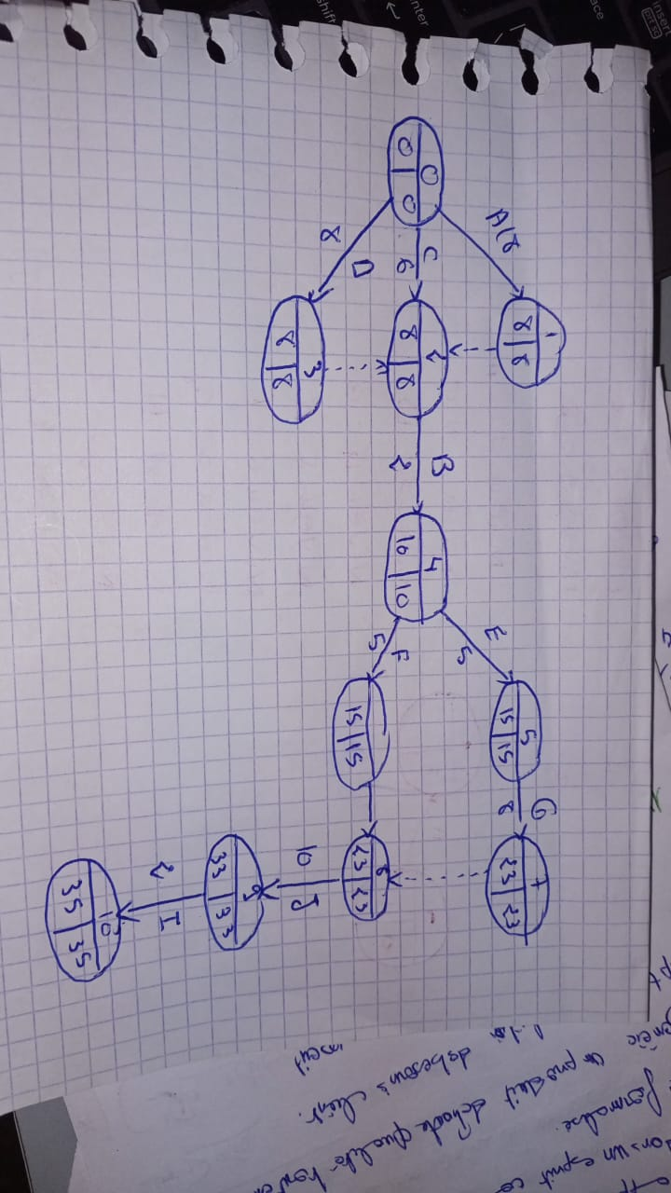

**\*\*Etablir le nouveau diagramme de PERT :**

**\*\*Etablir le nouveau diagramme de Gantt :**

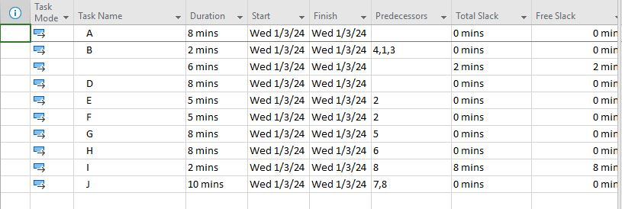On a saisi les prédécesseurs selon les nouveaux changements.

Et le nouveau diagramme est le suivant :

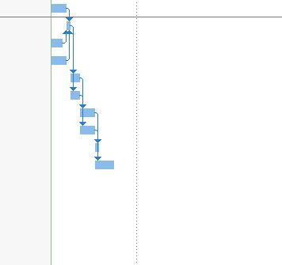

**\*\*Quelle est la durée d’arrêt minimale ?**

La durée d’arrêt minimale est 35 second.

**\*\*De combien de personnes doit-on disposer pour que la durée d’arrêt de la voiture soit minimale ?**

8 personnes.